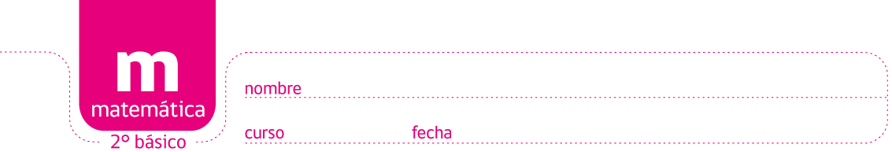

PAUTA ACTIVIDADES: CONTEO DE ELEMENTOS PARA RESPONDER PREGUNTAS

Actividad 1:
Diego tiene estas monedas. ¿Cuántas monedas tiene de cada una?

Completa la tabla:

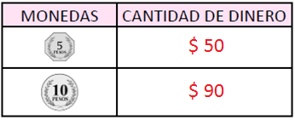
¿Cuánto dinero tiene en total Diego?
Respuesta:
Tiene en total 140 pesos.

Actividad 2:
Los resultados de una encuesta quedaron registrados en la siguiente tabla:

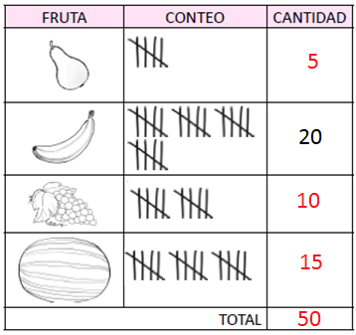

La fruta que menos le gusta a los encuestados es:
.....La pera..............................................

Y la que más le gusta es:
....El plátano............................................

Elaborado por: Programa de Educación Rural División de Educación General; Ministerio de Educación.
Módulo didáctico para la enseñanza y el aprendizaje de la asignatura de Matemática en escuelas rurales multigrado.

